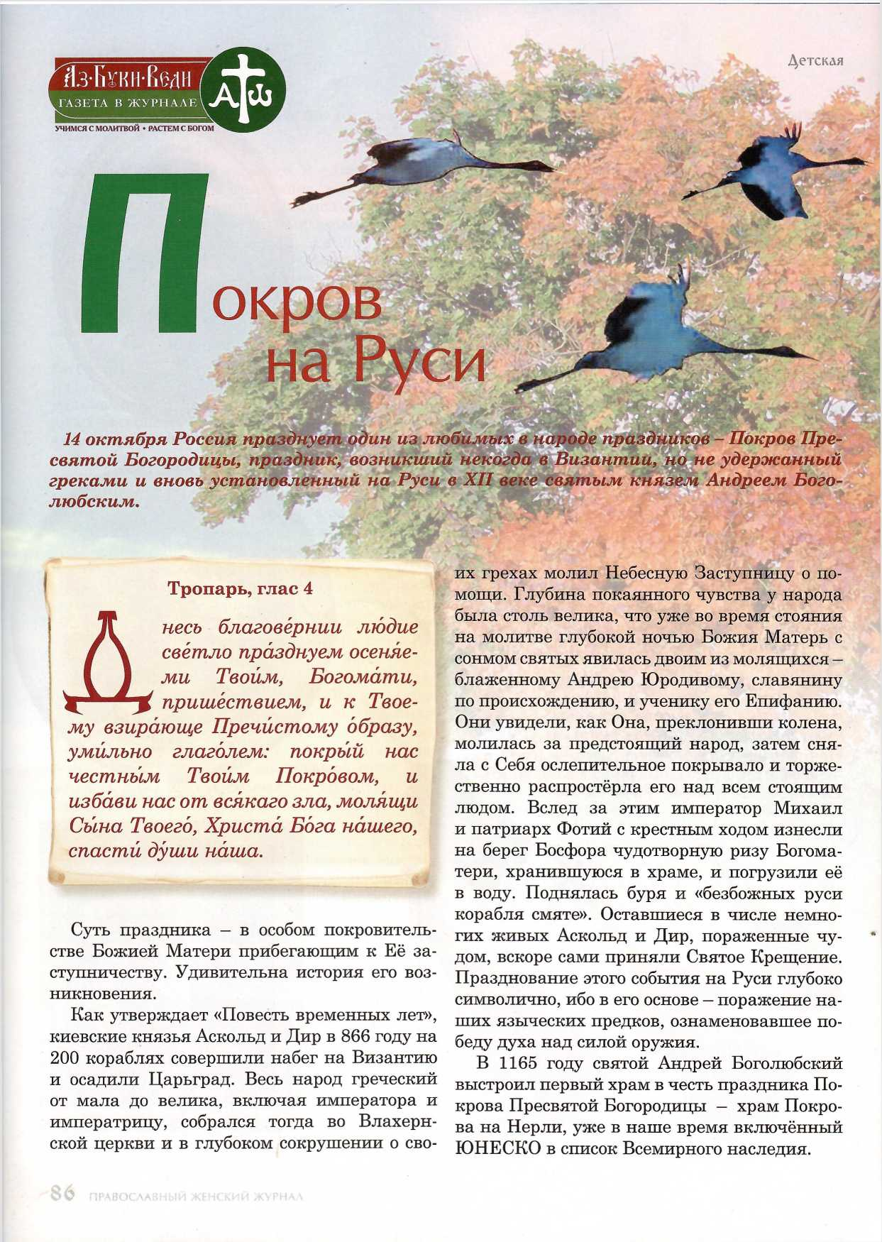

Предстательством Божией Матери не раз  
спасалась Россия от лютых врагов. Силой  
Ее заступничества отошел от Москвы гроз-  
ный Тамерлан. В Смутное время выгнали из  
Кремля поляков, в 1618 году гетман Сагай-  
дачный, уже дойдя до Арбатских ворот в день  
Покрова, услышав колокола, зовущие в Крем-  
ле на молитву, снял осаду. Нет числа случаям  
помощи Божией Матери в нашей земле.

. J

Подготовил Сергей Тимченко • ,

